BERITA ACARA SERAH TERIMA INVENTARIS
PT. JAKARTA PRIMA CRANES
Wisma JPC, Jl. Mampang Prapatan Raya No.20

No. Dokumen : GA/2022/01/002
No. Inventaris : RMB-2021-001
DEPARTEMEN GA-IT

Hari ………………, ……. ………… 2022,
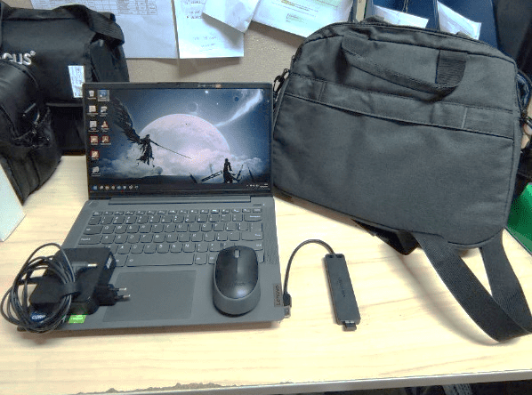
Telah diserahkan inventaris sebagai berikut :

- Laptop LENOVO IdeaPad 5-14ITL05 (1 Unit)
  - CPU : 11th Generation Intel® Core™ i7-1165G7 Processor(Core™ i7-1165G7)
  - RAM : 16GB DDR4 3200
  - Storage : 512 GB SSD PCIe
  - VGA : NVIDIA GeForce MX450 2GB
  - Display : 14” FHD
  - SN : MP22NPZZ
- Charger Laptop (1 Unit)
- Tas Laptop (1 Unit)
- Mouse Wireless Logitech M170 (1 Unit)
- USB Terminal Venction (1 Unit)

Kondisi : 90% (Bekas Pakai)
Kepada :
Nama : Larasita Azhari Diaz Putri
Divisi : QHSE
NIK :
Notes :
Laptop ex Bagus dialihkan ke Admin QHSE baru ‘Larasita’

Menerima,

( Larasita Azhari Diaz Putri )
Menyetujui,

( Bramantya Zain )
Menyerahkan,

( M Nurhasan Mahmudi )

BERITA ACARA SERAH TERIMA INVENTARIS
PT. JAKARTA PRIMA CRANES
Wisma JPC, Jl. Mampang Prapatan Raya No.20

No. Dokumen : GA/2022/01/002
No. Inventaris : RMB-2021-001
DEPARTEMEN GA-IT

Hari ………………, ……. ………… 2022,
Telah diserahkan inventaris sebagai berikut :

- Laptop LENOVO IdeaPad 5-14ITL05 (1 Unit)
  - CPU : 11th Generation Intel® Core™ i7-1165G7 Processor(Core™ i7-1165G7)
  - RAM : 16GB DDR4 3200
  - Storage : 512 GB SSD PCIe
  - VGA : NVIDIA GeForce MX450 2GB
  - Display : 14” FHD
  - SN : MP22NPZZ
- Charger Laptop (1 Unit)
- Tas Laptop (1 Unit)
- Mouse Wireless Logitech M170 (1 Unit)
- USB Terminal Venction (1 Unit)

Kondisi : 90% (Bekas Pakai)
Kepada :
Nama : Larasita Azhari Diaz Putri
Divisi : QHSE
NIK :
Notes :
Laptop ex Bagus dialihkan ke Admin QHSE baru ‘Larasita’

Menerima,

( Larasita Azhari Diaz Putri )
Menyetujui,

( Bramantya Zain )
Menyerahkan,

( M Nurhasan Mahmudi )

